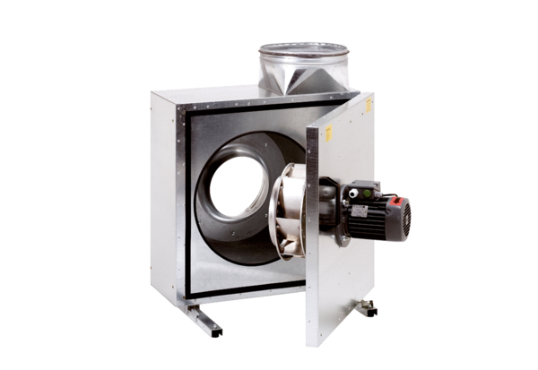Hangszigetelt elszívódoboz EKR 35Csomagolási egység: 1 darabVálaszték: C
Termékszám: 0080.0922Gyártó: MAICO

